Учитель английского языка Ершова Ирина Финарисовна
МБОУ «СОШ № 45 с УИОП», г. Набережные Челны Республика Татарстан

Тема мастер-класса: Обучение через деятельность как один из видов активных методов обучению смысловому чтению на уроках английского языка.

- Цель: изучить активные методы работы над смысловым чтением на уроках английского языка.

4. Задачи:
- научиться находить в тексте требуемую информацию;
- научиться ориентироваться в содержании текста, понимать целостный смысл текста, структурировать текст;
- научиться устанавливать взаимосвязь описанных в тексте событий, явлений, процессов;
- научиться преобразовывать текст, «переводя» его в другую модальность (схему/рисунок)
-научиться критически оценивать содержание и форму текста.

- Описание форм работы:

- групповая;
- индивидуальная.
Описание методов.
1. Методы организации и осуществления учебно-познавательной деятельности:
- Словесные, практические;
- Объяснительно-иллюстративные, поисковые, проблемные;
- Дедуктивные;
- Интерактивный метод ( метод мозгового штурма).
2. Методы контроля за эффективностью учебно-познавательной деятельности:
- устные проверки;
- само- и взаимопроверки.

6. План проведения мастер-класса:

Вступительная часть:
Научить учиться - лозунг стандартов II поколения. С внедрением ФГОС, для учащихся стало необходимым перейти от пассивного усвоения информации к активному ее поиску, критическому осмыслению и использованию на практике. С изменением роли учителя, возникла еще одна проблема - пересмотр выбора методов и приемов обучения.
Использование разнообразных нестандартных приемов обучения способствует закреплению языковых явлений в памяти, создание более стойких зрительных и слуховых образов, поддержанию интереса и активности учащихся. Именно поэтому все чаще на занятиях предпочтение отдается активным методам обучения.
Активные методы обучения – это система методов, обеспечивающих активность и разнообразие мыслительной и практической деятельности учащихся в процессе освоения учебного материала.
Активные методы обучения способствуют развитию и саморазвитию личности обучаемого на основе выявления его индивидуальных особенностей и способностей. Также они развивают теоретическое мышление, которое предполагает понимание внутренних противоречий изучаемых моделей. Таким образом, активные методы обучения - это обучение в деятельности.
В качестве опыта своей работы, я хотела бы представить один из видов активного метода - обучение через деятельность, при обучении смысловому чтению.

Основная часть:

На данном мастер классе вам будет представлены задания на все этапы смыслового чтения.
Смысловое чтение включает в себя три основных аспекта, являющихся критериями оценки уровня его форсированности, а именно:
- поиск информации и понимание прочитанного;
- преобразование и интерпретации информации;
- оценка информации.
Работы с текстом происходит поэтапно:
1. Этап перед чтением текста;
2. Текстовой;
3. Этап после чтения текста.

Этап перед чтением текста.
Задание с карточками.
Время на задания:
С карточками: по 1 минуте на каждого ученика.
Мозговой штурм: 5 минут.
Текст находится только у учителя. На столе у учителя находятся карточки с заданиями по тексту. 4-5 учащихся добровольцев выходят к доске, вытягивают задания и выполняют их по тексту, который им показали и озвучивают ответ оставшемуся классу. После всех выполненных заданий, класс, который предварительно был разделен на группы из 3-4 человек, методом мозгового штурма должен предложить свою идею о чем будет текст, его суть, выделить для себя план текста и предугадать концовку текста.
Примеры заданий с карточками:
- Read the title of the text.
- Read only the first sentence.
- Read only10 nouns.
- Read only 10 verbs.
- Read the last sentence.
- Read the text for 1 minute and retell what you remembered.

Текстовой этап.
Работа с ключевыми словами.
Время на задание: 5-7 минут.
Данный этап работы с текстом подразумевает индивидуальную работу учащегося. В течение 5 минут учащийся читает текст и выделяет в каждом абзаце ключевые слова и словосочетания, в основном это существительные и глаголы. Он выписывает их себе в тетрадь.

Этап после чтения текста.
Преобразование текста.

Время на задание: 10 минут.
Это задание на умение работать в группе и несёт в себе творческий характер. Учащиеся делятся на группы. Их основной задачей является преобразовать текст в схему или рисунок, по тем самым ключевым словам, которые они выписали себе в текстовом этапе.

Рефлексия:

Систематическое использование приемов работы с текстом позволяет детям лучше усваивать предметные знания по языку, развивать коммуникативные умения, выражать свои мысли в устной и письменной форме, комментировать содержание, высказывать свою точку зрения на полученную информацию, составляют письменный вариант собственного текста.
Однако, как и в любой другом процессе обучения и здесь мы сталкиваемся с определенными трудностями.
Возможные затруднения
- неправильное распределение учащихся по группам;
- - неумение учащихся распределять роли между собой;
- - неуспех в выполнении задания у детей с более слабыми знаниями;
- - нежелание некоторых детей участвовать в групповой работе;
- - затрата большого количества времени и сил учителя на подготовку и организацию задания.
Тем не менее, данные методы очень продуктивны и даже слабые учащиеся со временем начинают показывать положительную динамику. Итак, к положительным сторонам данных методов работы со смысловым чтением можно отнести:
- групповая форма организации работы участников;
- выстраивание позитивных отношений в процессе учебной и познавательной деятельности;
- - игровой и творческий характер обучения;
- - обучение ведения дискуссии и отстаивания своей точки зрения;
- - использование знаний и опыта учащихся;
- - активизация в процессе обучения мышления;
- - рефлексия процесса обучения его участниками;
- - самостоятельное принятие решений для выполнения учебной задачи;
- - развитие партнерских отношений;
- - повышение результативности обучения не за счет увеличения объема передаваемой информации, а за счет глубины и скорости ее переработки.

- Приложение

Приложение 1. Текст.
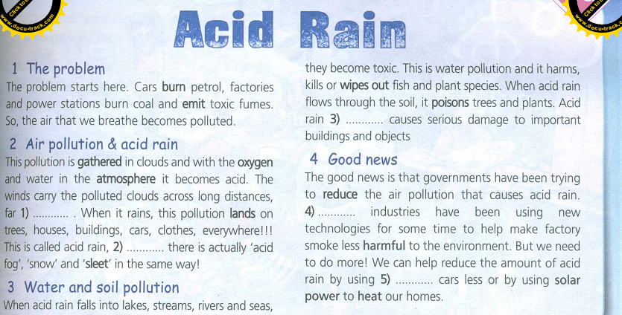

Приложение 2.
Примеры ответов учащихся по тексту:

- Read the title of the text.
Ex.: Acid rain
- Read only the first sentence.
Ex.: The problem starts here.
- Read only10 nouns.
Ex.: petrol, factories, pollution, atmosphere, oxygen, houses, cars, rivers, technologies, solar power etc.
- Read only 10 verbs.
Ex.: burn, gather, fall, poison, reduce, help, breathe, wipe out, need, use etc.
- Read the last sentence.
Ex.: We can help reduce the amount of acid rain by using our cars less or by using solar power to heat our homes.
- Read the text for 1 minute and retell what you remembered.
Ex.: We burn petrol and coal. They gather in clouds and fall into the houses, buildings and rivers. The result is water and soil pollution. It poisons our land etc.

Приложение 3.

Текстовой этап.
Работа с ключевыми словами.
Ключевые слова и словосочетания:
1 абзац: burn petrol, coal; toxic fumes; become polluted.
2 абзац: oxygen, atmosphere, land on smth; acid fog, sleet.
3 абзац: fall in lakes, rivers; wipe out fish and species; poison.
4 абзац: government, reduce, new technologies, solar power.

Приложение 4.Возможный вариант схемы текста.
Toxic fumes
Factories, power stations
Petrol, coal

The solution of the problem
The reduction of car usage

Solar power
New technologies
Dying species
Soil pollution
Water pollution
The problem
Air pollution + acid rain

